# SFCG Nigeria utiliza FrontlineSMS para crear un systema de alertas tempranas en caso de conflicto

Publicado por [Valerie Oliphant](http://www.frontlinesms.com/author/valeriefrontlinesms-com/) el 13 de Agosto de 2014

Luego de usar con éxito FrontlineSMS en el Proyecto [Tomorrow is a New Day (TND)](http://www.tomorrowisanewday.org/) (Mañana es un nuevo día) para monitorear y mejorar las radionovelas en el delta del río Niger, [SFCG Nigeria](http://sfcg.org/programmes/nigeria/index.html) decidió usar la plataforma en una capacidad completamente diferente en Jos, una ciudad en el norte de Nigeria. [SFCG Nigeria](http://sfcg.org/programmes/nigeria/index.html) hace parte de [Search for Common Ground](https://www.sfcg.org/), una de las primeras y más grandes organizaciones no gubernamentales enfocadas en la resolución de conflictos. En el norte de Nigeria SFCG se asoció con Acción comunitaria para la participación popular (CAPP, por sus siglas en inglés) para desarrollar un Sistema de alertas tempranas (EWS, por sus siglas en inglés) financiado por el Instituto estadounidense por la paz (USIP, por sus siglas en inglés).

Los SMS y los correos electrónicos se han venido usando para propagar rumores y mensajes incendiarios a velocidades aterradoras en Nigeria, lo que exacerba las tensiones. Para motivar a las comunidades locales a responder, se desarrolló un sistema de alertas tempranas para brindar información oportuna y precisa a la Red de practicantes de paz de Plateau (PPPN, por sus siglas en inglés)[1] y a Operación Arcoíris (Operation Rainbow), mediante FrontlineSMS, CrowdMap de Ushahidi y a 109 puntos focales seleccionados de 9 áreas de gobierno local (LGA, por sus siglas en inglés) en el estado Plateau.[2]

Los 109 puntos focales estaban compuestos de líderes comunitarios y representantes confiables, quienes luego fueron capacitados en el uso de SMS para presentar informes sobre paz y violencia en sus áreas como parte de un enfoque de capacidad limitada hacia la externalización abierta de tareas. Estos informes SMS se recopilaron usando FrontlineSMS y se usaron para crear boletines de noticias e informes mensuales y para reportar en el programa de radio Voces de paz (Voices of Peace) de SFCC con el fin de desacreditar los rumores provocadores.

Si bien FrontlineSMS puede usarse para recibir y almacenar SMS, también puede usarse como una manera sencilla y de costo razonable de enviar ráfagas de SMS masivos a un grupo de usuarios registrados o a miembros incluidos en una base de datos de teléfonos celulares. Las ráfagas de SMS se utilizaron para motivar al público a presentar regularmente reportes e informar sobre rumores, así como para distribuir mensajes de paz. Según una evaluación interna, “las ráfagas de SMS fueron uno de los componentes más exitosos del programa porque contribuyeron a mantener al público alerta y comprometido con el programa.” Los suscriptores recibieron hasta 2 ráfagas por semana, dependiendo de la frecuencia de la violencia en su área. Algunos de los participantes en los grupos de discusión que han guardado estas ráfagas en sus teléfonos, expresaron su deseo de que se aumentara la frecuencia y reportaron que las ráfagas les habían dado una sensación de pertenencia a la paz. Por ejemplo, un usuario dijo que las ráfagas lo habían hecho sentir como si fuera su responsabilidad personal brindar estabilidad a su área.

Cuando se mira al acceso y costos, SFCG Nigeria encontró que los puntos focales designados, así como el público en general, se sentían motivados a enviar reportes SMS sin compensación monetaria u otros incentivos y pensaban que contribuir a la paz y a la estabilidad de su comunidad era suficiente incentivo. Las personas encontraron el sistema SMS fácil de usar, y los puntos focales que operaban en áreas con población analfabeta pudieron servir como intermediarios entre la población y la plataforma, enviando informes SMS con base en las llamadas telefónicas que recibían de aquellos imposibilitados para enviar textos.

No obstante, la cobertura poco fiable de las redes limitaba la participación del público en general. Los puntos focales y los miembros de la comunidad reportaban que los mensajes que enviaban mediante el sistema FrontlineSMS habían rebotado o no fueron recibidos por SFCG a pesar de haberse confirmado como recibidos en sus teléfonos. Más aún, los puntos focales y SFCG/CAPP notaron que las fuerzas de seguridad, a menudo intencionalmente, apagaban las redes de teléfonos durante tiempos de crisis. Esto disminuye la efectividad de EWS ya que los miembros de la comunidad no pueden reportar incidentes en tiempo real ni SFCG/CAPP pueden reportar incidentes para respuesta rápida; eso confunde al público y crea apatía sobre el uso de EWS y podría crear desconfianza si los miembros de la comunidad creen que las instituciones de seguridad están monitoreando sus SMS.

Como el Proyecto EWS se ha extendido con el patrocinio de la Unión Europea, SFCG y CAPP están adoptando las siguientes recomendaciones y lecciones aprendidas de su evaluación interna:

1. Conducir una campaña de acercamiento más amplia y más estratégica para involucrar al público general.
2. Mantener un registro de respaldo de todos los SMS en una base de datos en Excel para soportar el aumento en el almacenamiento de datos, evitar pérdida de información y permitir el análisis de la información.
3. Como los usuarios no habían estado usando la plataforma CrowdMap por internet, los mapas se usan ahora en los boletines mensuales de EWS, los cuales circulan entre funcionarios claves de gobierno de las ocho áreas de gobierno local, líderes locales, miembros de la comunidad, y la comunidad de seguridad y universitaria. Copias digitales se envían a las partes interesadas claves.
4. Apalancar el éxito de las ráfagas de SMS para impactar no solo los mensajes que le gente envía, sino también como se comportan durante las crisis.
5. Conducir análisis estratégicos sobre mensajes SMS codificando los mensajes y usando una lista más integral de variables y un análisis más complejo para mejorar la implementación y la utilidad del programa.

SFCG Nigeria continuará usando FrontlineSMS para difundir otros programas de comunicación enviando mensajes de paz vía ráfagas de SMS, y mantendrá un número de línea abierta para la audiencia de sus programas en los medios de comunicación.

1. La red de pra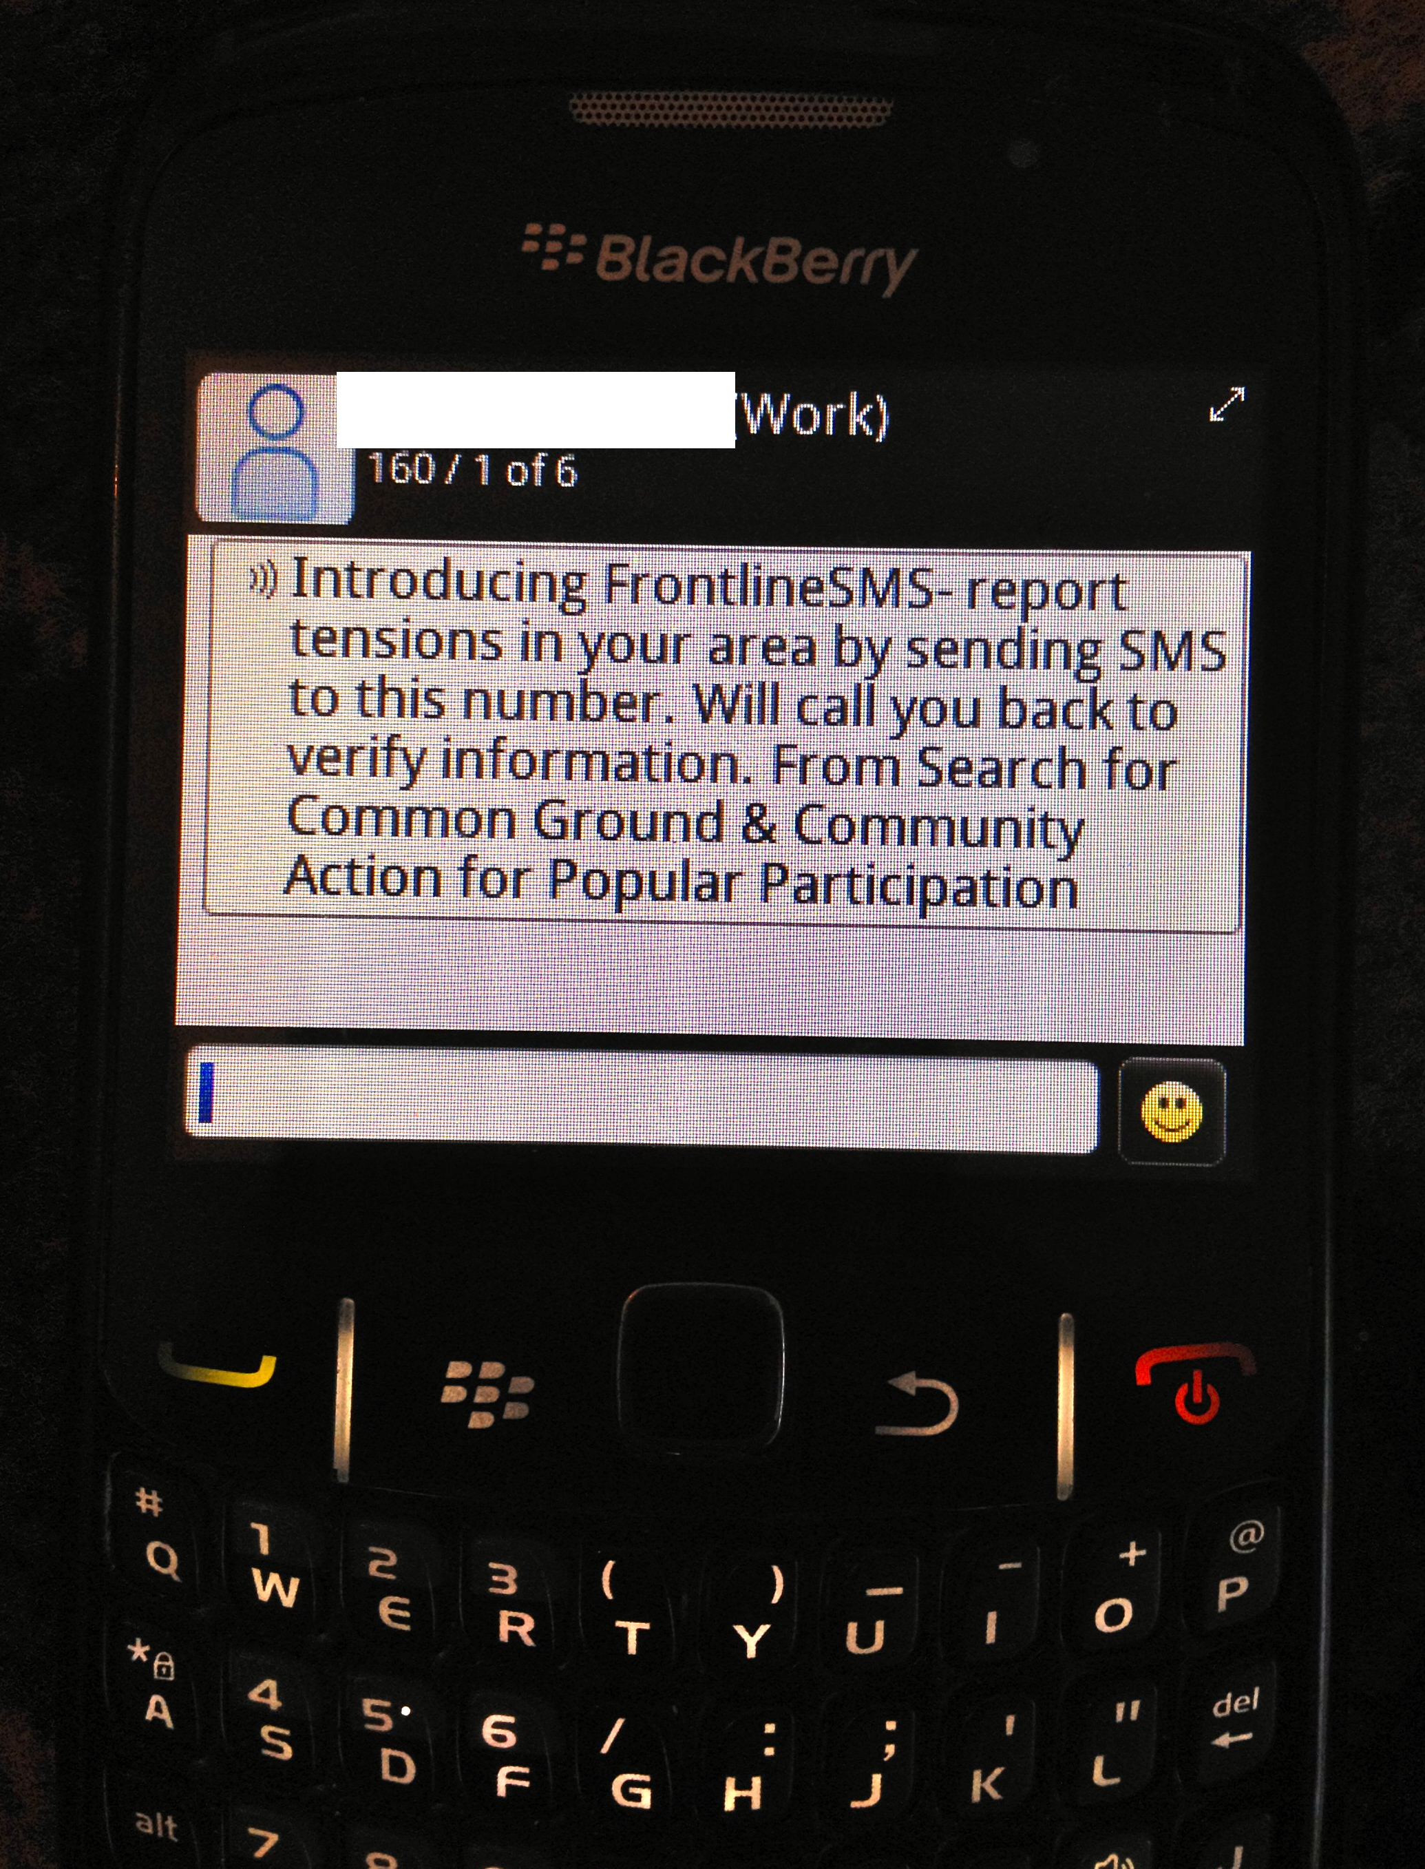cticantes de la paz de Plateau (PPPN, por sus siglas en inglés), es una coalición de grupos interreligiosos que trabajan para prevenir la violencia y resolver conflictos en el norte de Nigeria.
2. Áreas de gobierno local de Jos Norte, Jos Sur, Jos Este, Bassa, Riyom, Barkin-Ladi, Mangu y Wase.